FPP-SEMINAR 2024
Reykjavik, Island
Hotel Natura

19 – 20 SEPTEMBER
DAGSAKTUELLE PERSPEKTIVER PÅ PSYKOTERAPEUTISK KOMPETANSE
Hanne Strømme og Kristin Østlie

21. SEPTEMBER
NORSK PSYKOLOGFORENING
Jus- og arbeidslivsavdelingen

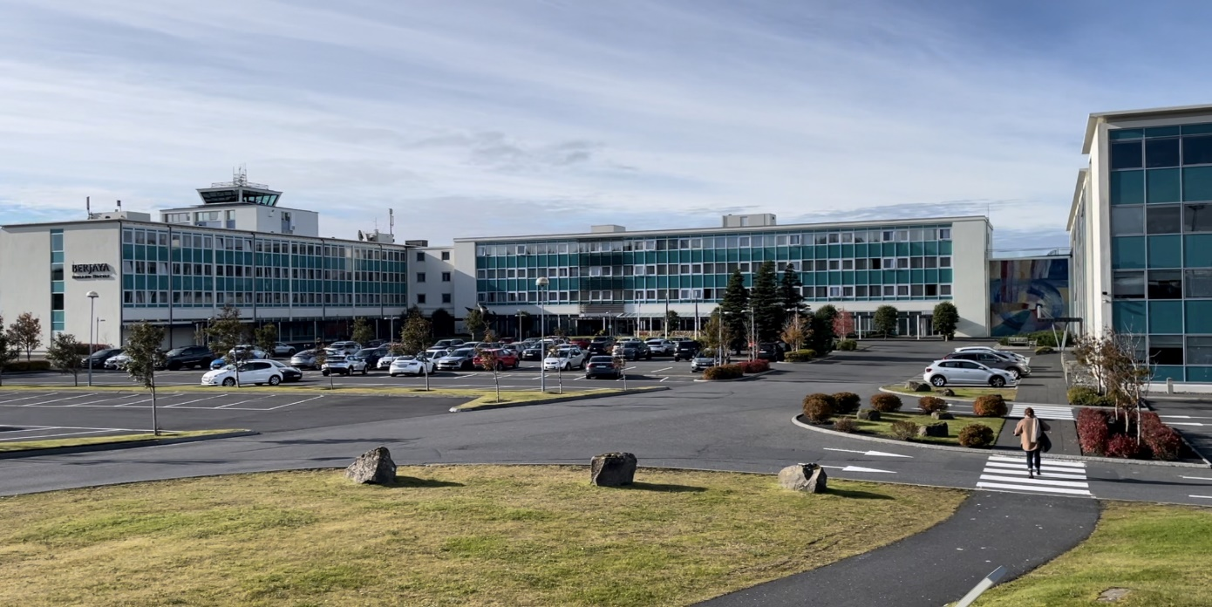
Hotel Natura

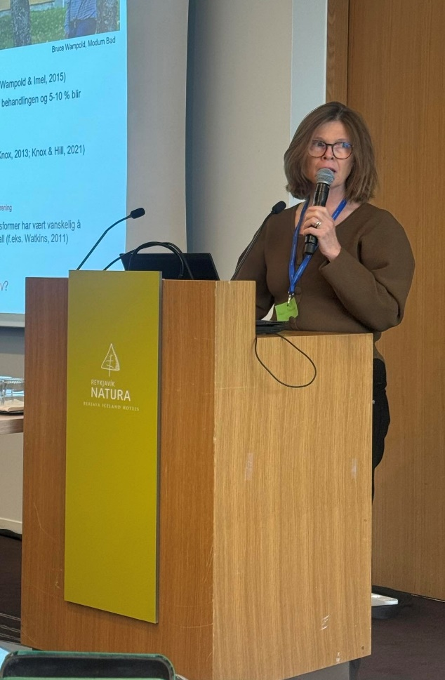 | Hanne Strømme  -Førsteamanuensis UiO.  -Forskningsleder i The Nordic  Psychotherapy Training Study  (NORTRAS).  -Privatpraksis i psykoterapi, 20 % deltid.  -Psykoanalytiker, medlem i Norsk  psykoanalytisk forening og International  Psychoanalytic Association (IPA)  -PhD 2010.  Hanne Strømme - Psykologisk institutt (PSI) (uio.no)
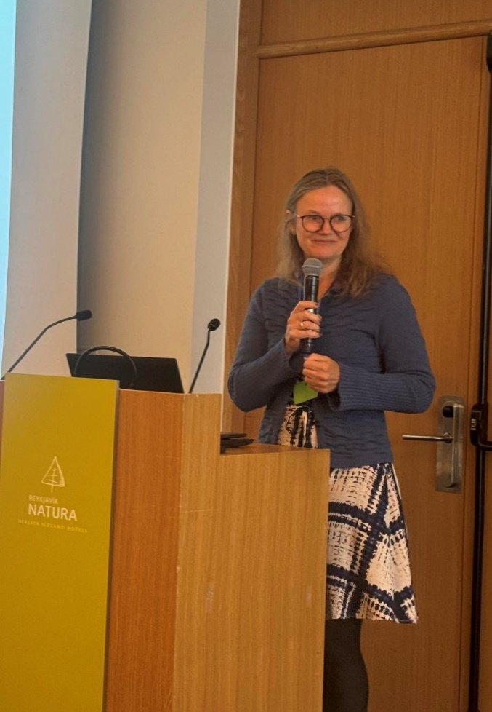 | Kristin Østlie  -Avtalespesialist i Oslo siden 2019.  -Psykoanalytiker.  -Har jobbet 22 år ved Lovisenberg  Diakonale Sykehus hvorav 13 år som  rådgiver innen selvmordsforebyggende  arbeid.  -PhD; kvalitativ studie om terapi med  suicidale pasienter.

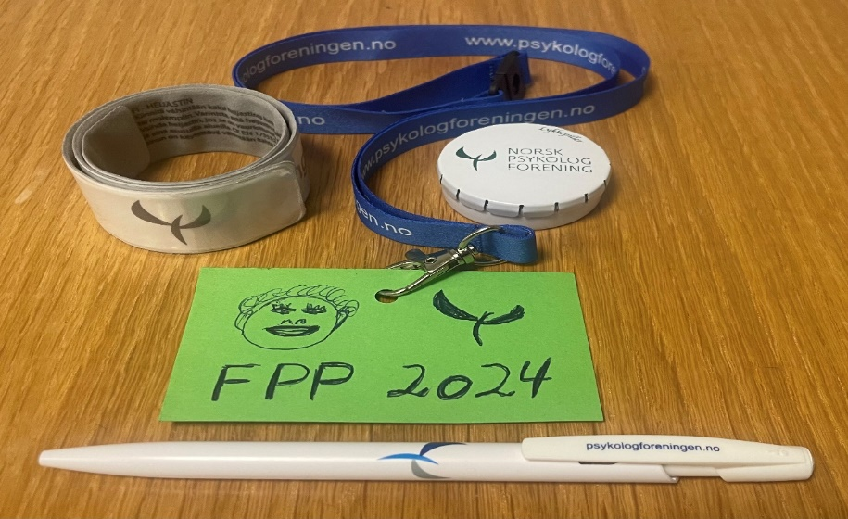 | 71 seminardeltakere  75 påmeldinger  4 avbestillinger

Torsdag 19. september
08.30 - 09.00 Registrering
09.00 - 09.05 Åpning v/leder FPP
09.05 – 12.00 Når terapeuten og terapeutkompetansen utfordres
· Stagnasjon og agering
· Selvmordsfare
o Private teorier; konvergens og divergens
o Vanskelige følelser hos terapeuten
o Nye retningslinjer
12.00 - 13.00 Lunsj
13.00 - 15.00 «Deliberate practice» – trenger erfarne terapeuter målbevisst
ferdighetstrening?
15.15 - 16.00 Ferdighetstrening på utfordrende situasjoner.
Øvelser der deltakerne bruker eksempler fra egen praksis.
16.15 - 17.15 Årsmøte FPP

Fredag 20. september
09.00 - 11.00 Overføringskjærlighet og forføring i terapirelasjonen
11.15 - 12.00 Faglighet og teori
· Nærhet og grenser
· Teorier å tenke med
12.00 - 13.00 Lunsj
13.00 - 15.00 Psykoterapeutisk kompetanse nå og fremover
· Funn og problemstillinger i dagens kompetanseforskning
· Kunstig intelligens som bidrag til ferdighetsutvikling?
· Endringer i rammer – samfunnsutvikling og psykisk helsevern
15.15 - 16.00 Gruppediskusjoner
· Hva tenker vi er terapeutkompetanse?
· Hva ivaretar erfarne terapeuters engasjement og fagutvikling?
16.15 - 17.00 Plenumssamtale og oppsummering
19:00 - Festmiddag

Det ble vist mange PP-plansjer/illustrasjoner underveis i programmet. Plansjene er sendt som e-post til alle seminardeltakere. De finnes også på Min Side/Mine Kurs.

Artikler av Kristin Østlie og Hanne Strømme
For mer informasjon om emnene i seminarprogrammet vises til følgende artikler av foredragsholderne.
Private teorier. Terapiens bakrom | Tidsskrift for Norsk psykologforening
Retningslinjer ved selvmordsforebygging.
For mye kontroll og styring | Tidsskrift for Norsk psykologforening (psykologtidsskriftet.no)
Terapeutiske utfordringer. Du slipper ikke unna overføring
Målbevisst ferdighetstrening. Skal trene opp psykologer med kunstig intelligens - Psykologisk institutt (PSI)

Lørdag 21. september
09.00 - 12.00 Norsk Psykologforening v/Jus- og arbeidslivsavdelingen
Heidi Roald, Hanne Indregard Lind, Julius Okkenhaug, Iselin Sætre.
12.00 - 13.00 Brunsj
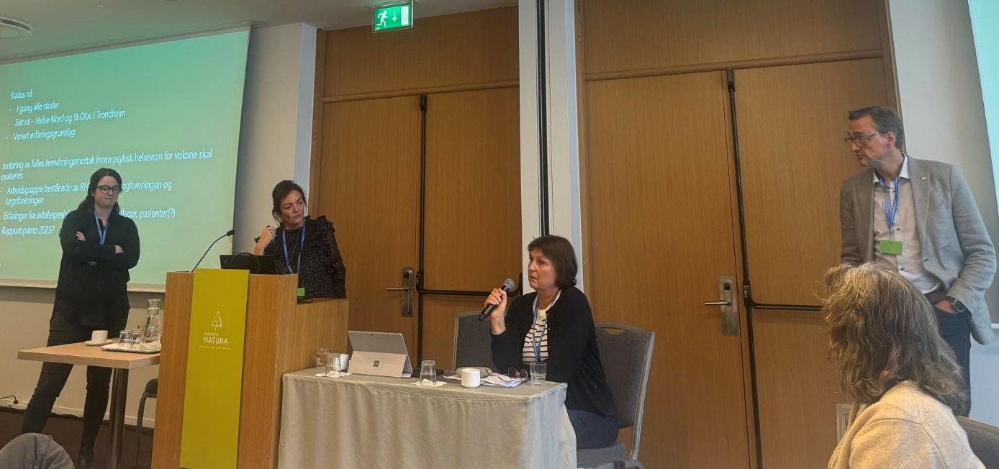
Presentasjoner
- Sektorutvalget for avtalespesialister
- Nasjonal helse- og samhandlingsplan
- Takstforhandlinger, driftstilskudd
- Statistikker/utvikling over tid; hovederverv, årsverk, alderssammensetninger, takstbruk

KURSBEVIS
18 timer. Se psykologforeningen.no/Min Side/Mine Kurs/Kursdeltagelser
SOSIALE BEGIVENHETER
Festmiddag

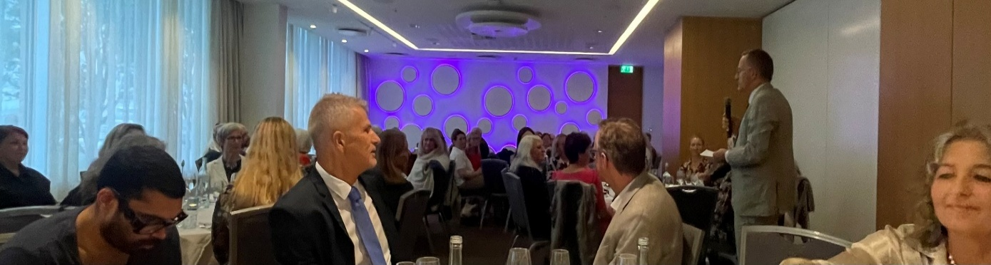

TOASTMASTER
Martin Hegdahl

TALERE
Anne-Jorunn Ryum Møen Sitater fra Håvamål
Rune Bjørgo Om å reise til Reykjavik på andre måter enn med fly
Kristian Gundersen Damenes tale
Anita Sivertsen-Bjørklund Herrenes tale
Erik Arentz-Hansen Takk for maten

Den Blå Lagune
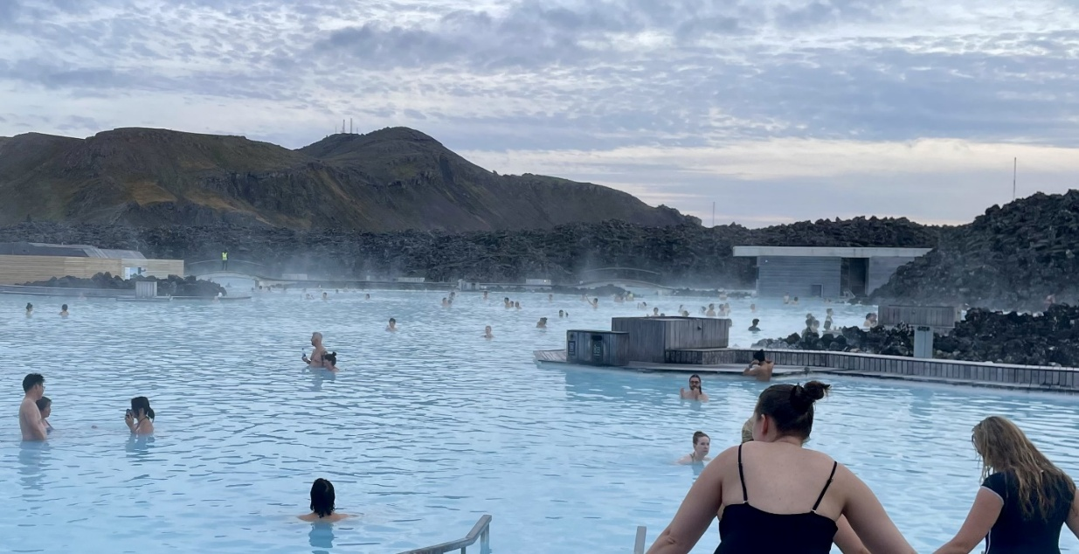

Hvalsafari
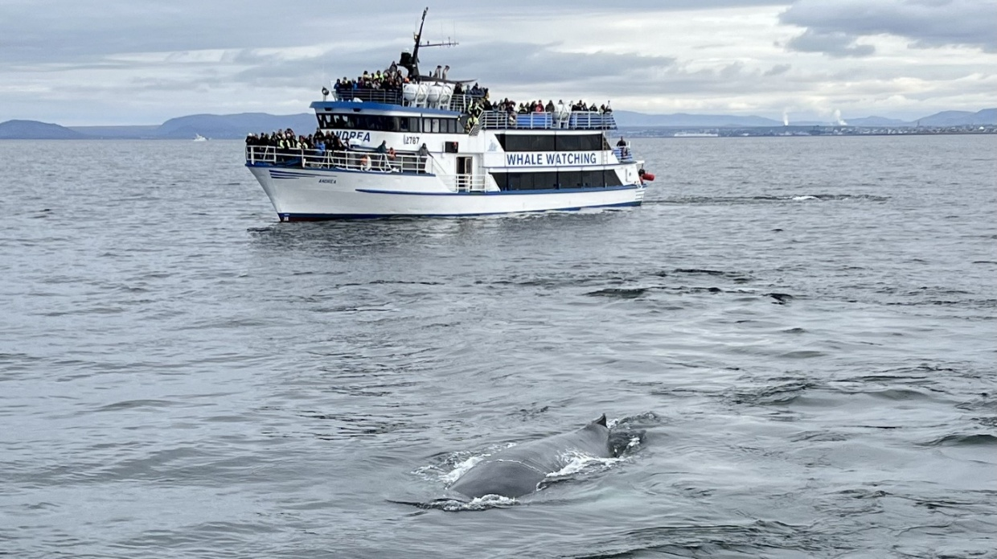

Golden Circle
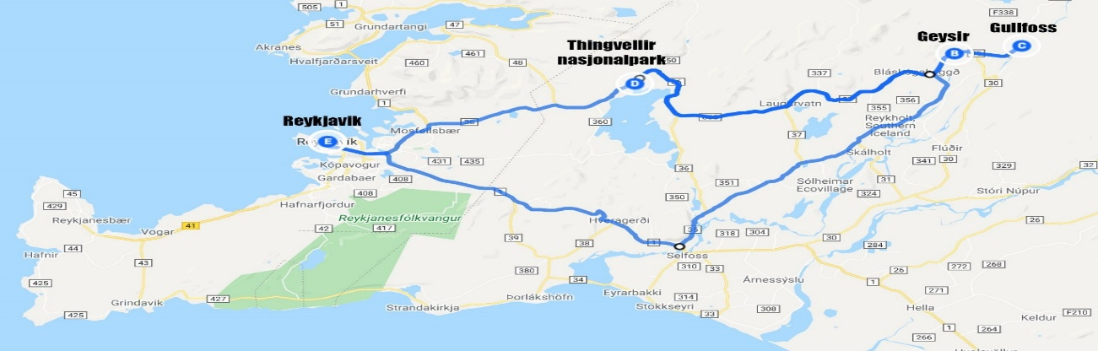
Privat busstur. 49 deltakere. Norsktalende islandsk guide
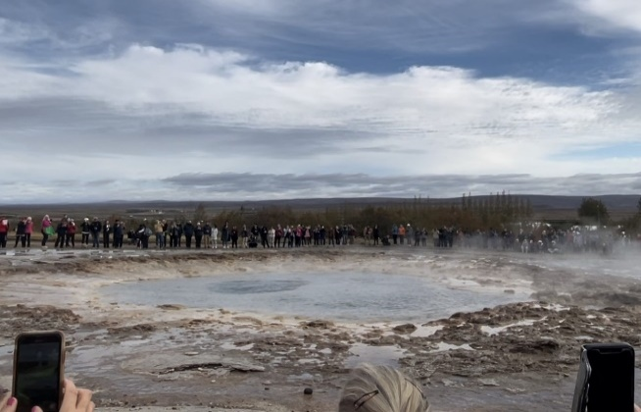 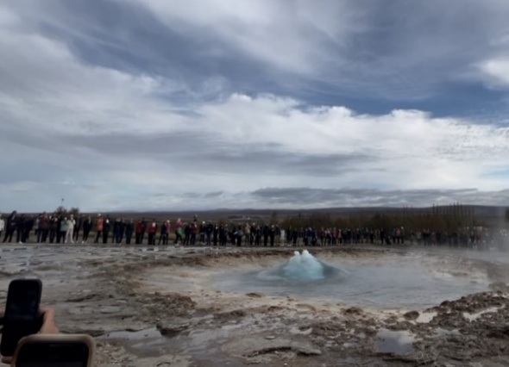
Noe skal skje! Noe skjer!
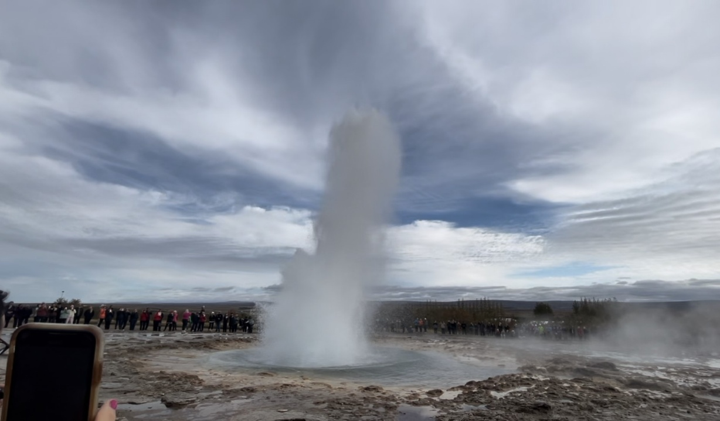
Ellevilt!

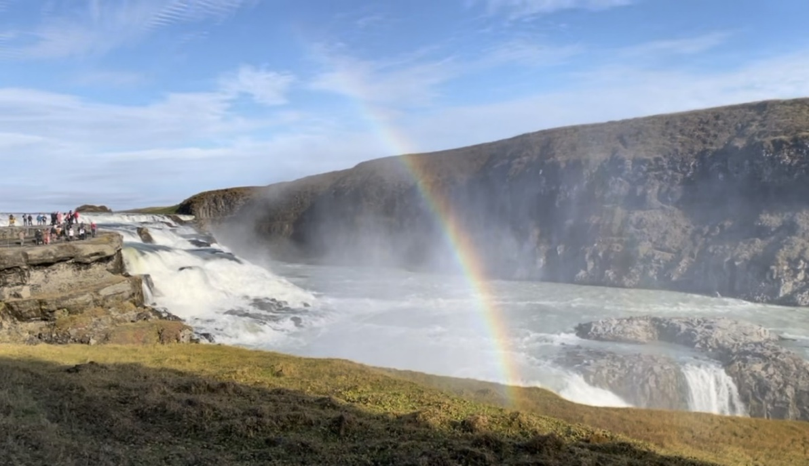
Gullfoss m/regnbue og noen av seminardeltakerne

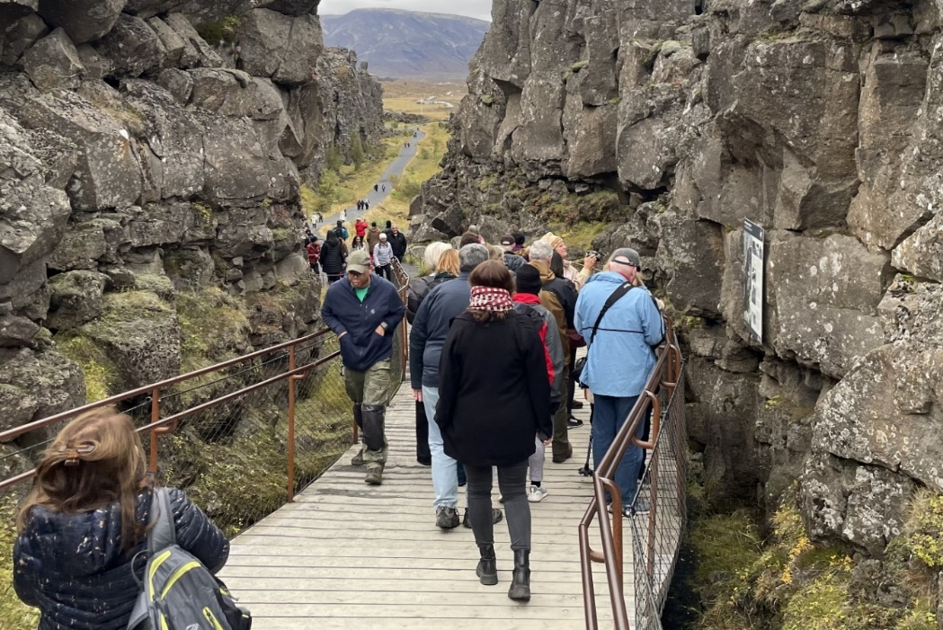

Thingvellir - mellom to kontinenter

EVALUERING
- Faglig innhold
- Formidling
- Hotell
- Konferanserom
- Hotellrom
- Måltider
- Aktivitetstilbud

EVALUERING 2024

